《文本大数据处理》学生实验报告

一、基本信息
实验（项目）名称 | 词云图生成
课程名称 | 文本大数据处理 | 学生层次 | 本科
学生专业 | 数据科学与大数据技术 | 学生年级 | 2019级
学生班级 | 大数据19203 | 学生学号 | 19380320324
学生姓名 | 涂文勇 | 完成日期 | 2022年03月28日
指导教师 | 唐远涛 | 实验成绩
二、实验目的
（1）能够对文本进行分词、停用词过滤等预处理；
（2）能够应用词云库对文本进行展示；
（3）能够掌握文本处理相关的第三方库；
（4）掌握词云概念，代码实现词云效果。
三、实验步骤（及实验数据）
通过TF-IDF算法提取关键词及其权重值
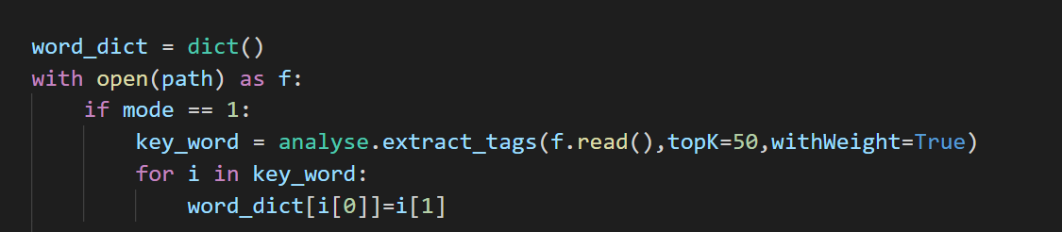
通过普通方法进行词频统计
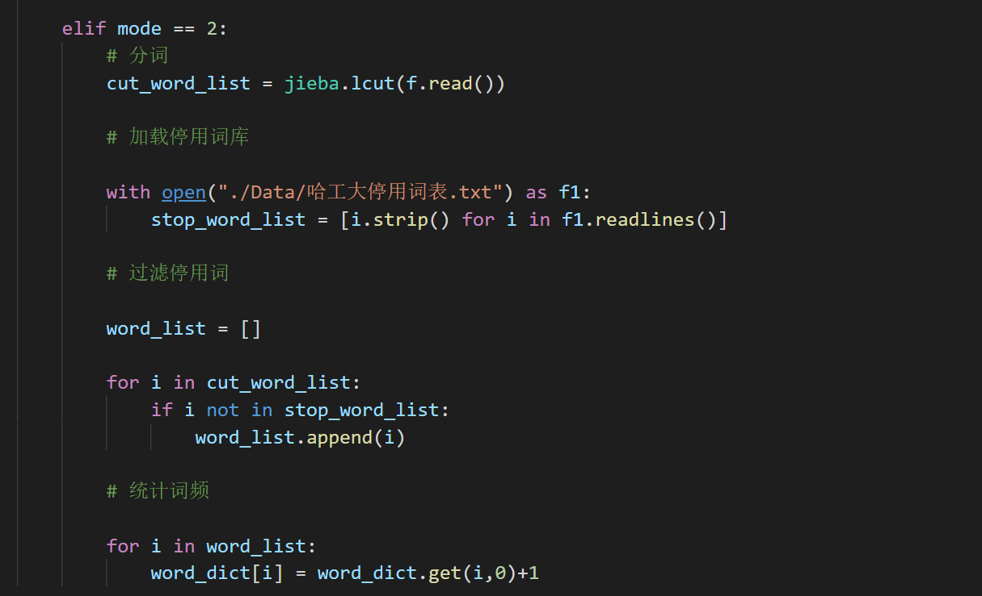
生成词云并展示
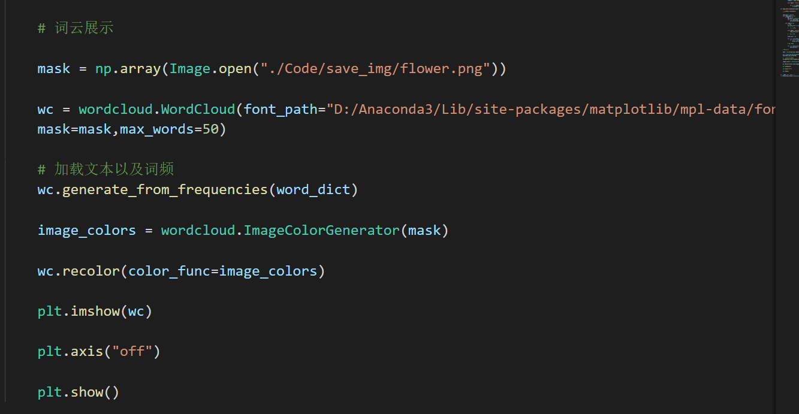
实验结果
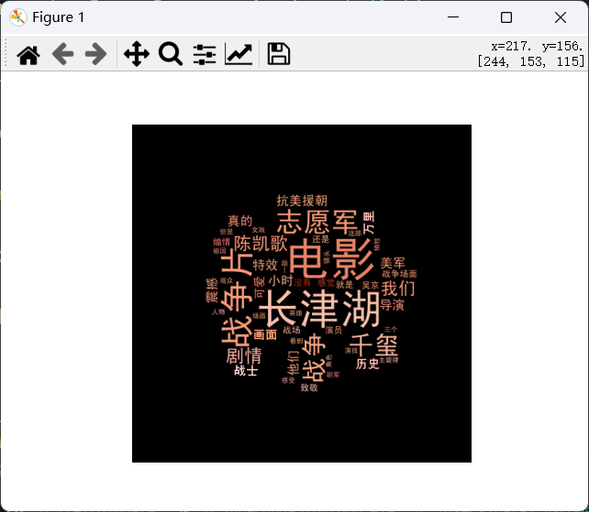
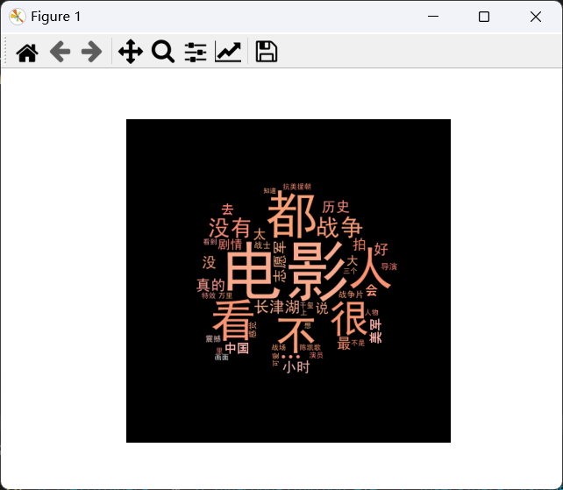

四、实验结果分析与总结
通过本次实验，学会了如何生成词云图，遇到中文显示乱码问题，解决方法，把字体文件的路径当参数传入.

